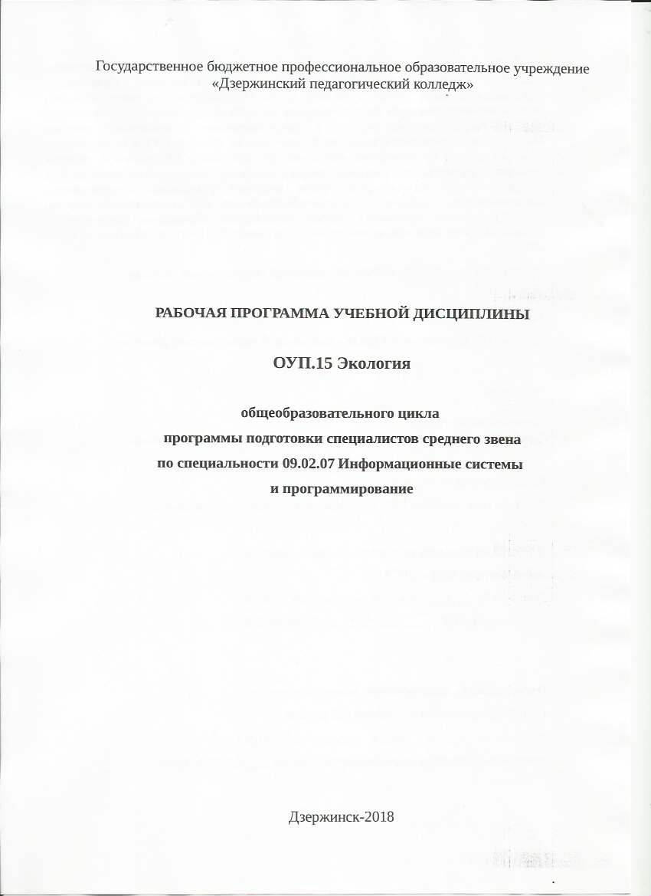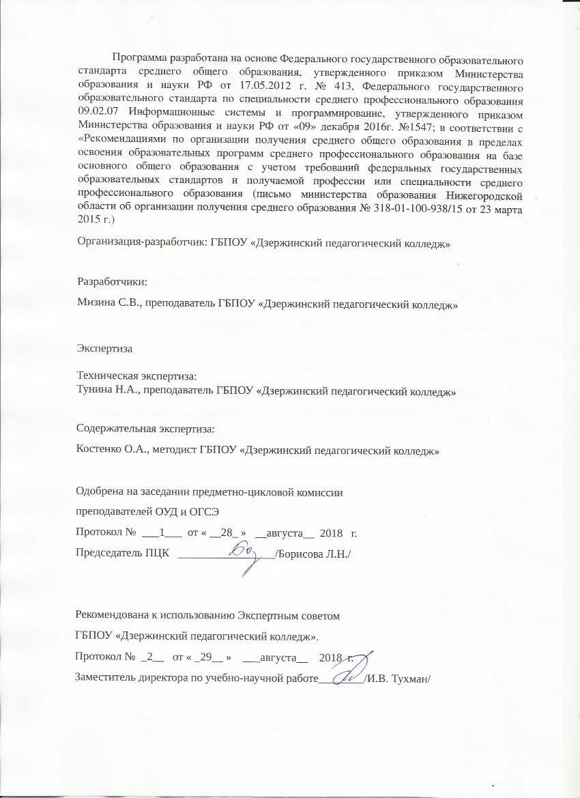

СОДЕРЖАНИЕ

1. ОБЩАЯ ХАРАКТЕРИСТИКА ПРОГРАММЫ УЧЕБНОЙ
ДИСЦИПЛИНЫ
2. СТРУКТУРА И СОДЕРЖАНИЕ УЧЕБНОЙ ДИСЦИПЛИНЫ
3. УСЛОВИЯ РЕАЛИЗАЦИИ УЧЕБНОЙ ДИСЦИПЛИНЫ
4. КОНТРОЛЬ И ОЦЕНКА РЕЗУЛЬТАТОВ ОСВОЕНИЯ УЧЕБНОЙ
ДИСЦИПЛИНЫ
1. ОБЩАЯ ХАРАКТЕРИСТИКА ПРОГРАММЫ УЧЕБНОЙ ДИСЦИПЛИНЫ
1.1. Область применения рабочей программы
Рабочая программа учебной дисциплины является частью основной профессиональной образовательной программы в соответствии с ФГОС по специальности СПО 09.02.07 «Информационные системы и программирование».
1.2. Место учебной дисциплины в структуре основной профессиональной образовательной программы: Учебная дисциплина входит в цикл общеобразовательных дисциплин (ОУП.015).

1.3. Цели и задачи учебной дисциплины – требования к результатам освоения учебной дисциплины:
Освоение содержания учебной дисциплины «Экология» обеспечивает достижение студентами следующих результатов:
- личностных:
  - устойчивый интерес к истории и достижениям в области экологии;

  - готовность к продолжению образования, повышению квалификации в избранной профессиональной деятельности, используя полученные экологические знания;
  - объективное осознание значимости компетенций в области экологии для человека и общества;

  - умения проанализировать техногенные последствия для окружающей среды, бытовой и производственной деятельности человека;

  - готовность самостоятельно добывать новые для себя сведения экологической направленности, используя для этого доступные источники информации;

  - умение управлять своей познавательной деятельностью, проводить самооценку уровня собственного интеллектуального развития;

  - умение выстраивать конструктивные взаимоотношения в команде по решению общих задач в области экологии;

- метапредметных:
  - овладение умениями и навыками различных видов познавательной деятельности для изучения разных сторон окружающей среды;

  - применение основных методов познания (описания, наблюдения, эксперимента) для изучения различных проявлений антропогенного воздействия, с которыми возникает необходимость сталкиваться в профессиональной сфере;

  - умение определять цели и задачи деятельности, выбирать средства их достижения на практике;

  - умение использовать различные источники для получения сведений экологической направленности и оценивать ее достоверность для достижения поставленных целей и задач;

- предметных:

  - сформированность представлений об экологической культуре как условии достижения устойчивого (сбалансированного) развития общества и природы, экологических связях в системе «человек—общество—природа»;

  - сформированность экологического мышления и способности учитывать и оценивать экологические последствия в разных сферах деятельности;

  - владение умениями применять экологические знания в жизненных ситуациях, связанных с выполнением типичных социальных ролей;

  - владение знаниями экологических императивов, гражданских прав и обязанностей в области энерго- и ресурсосбережения в интересах сохранения окружающей среды, здоровья и безопасности жизни;

  - сформированность личностного отношения к экологическим ценностям, моральной ответственности за экологические последствия своих действий в окружающей среде;

  - сформированность способности к выполнению проектов экологически ориентированной социальной деятельности, связанных с экологической безопасностью окружающей среды, здоровьем людей и повышением их экологической культуры.

2. СТРУКТУРА И СОДЕРЖАНИЕ УЧЕБНОЙ ДИСЦИПЛИНЫ ЭКОЛОГИЯ

2.1. Объем учебной дисциплины и виды учебной работы
Вид учебной работы | Объем часов
Суммарная учебная нагрузка во взаимодействии с преподавателем | 39
Самостоятельная работа

Объем образовательной программы | 39
в том числе:
теоретическое обучение | 29
лабораторные работы (если предусмотрено) | _
практические занятия (если предусмотрено) | 10
курсовая работа (проект) (если предусмотрено) | -
контрольная работа | -
Самостоятельная работа | -
Промежуточная аттестация проводится в форме дифференцированного зачета (1 семестр)

2.2. Тематический план и содержание учебной дисциплины «Экология»
Наименование разделов и тем | Содержание материала, лабораторные работы и практические занятия, самостоятельная работа обучающихся, курсовая работа (проект), если предусмотрены | Объем часов | Уровень освоения
1 Введение | Содержание учебного материала  1. Объект изучения экологии – взаимодействие живых систем. Роль экологии в формировании современной картины мира в практической деятельности людей.  2.Значение экологии в освоении профессий и специальностей среднего профессионального образования.  Тематика домашних заданий: История развития экологии. Методы, используемые в экологических исследованиях. | 2  1  1 | 1  1
Раздел 1. Экология как научная дисциплина. |  | 6
Тема 1.1. Общая экология | Содержание учебного материала  1.Среда обитания и факторы среды. Общие закономерности действия факторов среды на организм.  2. Популяция (численность и плотность). Вид. Критерии вида. | 1  1 | 1
Тема 1.1. Общая экология | Тематика домашних заданий: Экологические факторы и их влияние на организмы.
Тема 1.2. Социальная и прикладная экология | Содержание учебного материала  1.Предмет изучения социальной экологии. Среда, окружающая человека, ее специфика и состояние. Понятие «загрязнение среды».  2. Экологические проблемы: региональные и глобальные. Причины возникновения глобальных экологических проблем. | 1  1 | 1  1
 | Практическое занятие: Описание антропогенных изменений в естественных природных ландшафтах местности, окружающей обучающегося. | 2
 | Тематика домашних заданий: Межвидовые отношения: конкуренция, симбиоз, хищничество, паразитизм.
Раздел 2. Среда обитания человека и экологическая безопасность. |  | 10
Тема 2.1. Среда обитания человека. | Содержание учебного материала  1.Окружающая человека среда и ее компоненты.  2.Естественная и искусственная среды обитания человека Социальная среда. | 1  1 | 1  1
Тема 2.1. Среда обитания человека. | Тематика домашних заданий:  1.Экологические проблемы промышленных и бытовых отходов в городе.  2.Твердые бытовые отходы и способы их утилизации.  3.Современные способы переработки промышленных и бытовых отходов.
Тема 2.2. Городская среда. | Содержание учебного материала  1.Городская квартира и требования к ее экологической безопасности.  2. Шум и вибрация в городских условиях. Влияние шума и вибрации на здоровье городского человека.  1. Промышленное загрязнение городских экосистем.  2. Экологические вопросы строительства в городе. Экологические требования к организации строительства в городе. Материалы, используемые в строительстве жилых домов и нежилых помещений. Их экологическая безопасность. Контроль за качеством строительства. | 1  1  1  1 | 1  1
 | Практические занятия: Описание жилища человека как искусственной экосистемы. | 2
Тематика домашних заданий:
- Дороги и дорожное строительство в городе.
- Экологические требования к дорожному строительству в городе.
- Материалы, используемые при дорожном строительстве в городе. Их экологическая безопасность.
- Контроль за качеством строительства дорог.
Тема 2.3. Сельская среда. | Содержание учебного материала  1.Особенности среды обитания человека в условиях сельской местности.  2. Сельское хозяйство и его экологические проблемы. | 1  1 | 1  1
Раздел 3. Концепция устойчивого развития. |  | 8
Тема 3.1. Возникновение концепции устойчивого развития. | Содержание учебного материала  1.Возникновение экологических понятий «устойчивость» и «устойчивое развитие».  2.Эволюция взглядов на устойчивое развитие. Переход к модели «Устойчивость и развитие» | 1  1 | 1  1
Тема 3.1. Возникновение концепции устойчивого развития. | Практическое занятие: Решение экологических задач на устойчивость и развитие. | 2
Тема 3.2. «Устойчивость и развитие» | Содержание учебного материала  1.Способы решения экологических проблем в рамках концепции «Устойчивость и развитие».  2. Экологический след и индекс человеческого развития. | 1  1 | 1  1
Тема 3.2. «Устойчивость и развитие» | Практическое занятие: Законы Б.Коммонера  Тематика домашних заданий:  1.Использование ресурсов и развитие человеческого потенциала. Индекс «живой планеты».  2. Экологический след. | 2
Раздел 4. Охрана природы. |  | 11
Тема 4.1. Природоохранная деятельность. | Содержание учебного материала  1. История охраны природы в России. Типы организаций, способствующих охране природы.  2. Особо охраняемые природные территории и их законодательный статус.  3.Экологические кризисы и экологические ситуации. | 1  1  1 | 1  1
Тема 4.1. Природоохранная деятельность. | Практическое занятие: Сравнительное описание естественных природных систем и агроэкосистемы. | 2
Тема 4.2. Аспекты экологических проблем. | Содержание учебного материала  1.Природно-территориальные аспекты экологических проблем.  2. Социально-экономические аспекты экологических проблем. | 1  1 | 1  1
Тема 4.2. Аспекты экологических проблем. | Тематика домашних заданий:  1.Ярусность растительного сообщества.  2.Пищевые цепи и сети в биоценозе.
Тема 4.3. Природные ресурсы и их охрана. | Содержание учебного материала  1.Природные ресурсы и способы их охраны.  2. Охрана водных и почвенных ресурсов в России.  3. Охрана лесных и биологических ресурсов в России.  4.Возможности управления экологическими системами (на примере лесных биогеоценозов и водных биоценозов). | 1  1  1  1 | 1  1
Тема 4.3. Природные ресурсы и их охрана. | Тематика домашних заданий: Естественные и искусственные экосистемы района, окружающего обучающегося.
Самостоятельная работа по выполнению индивидуальных проектов
Темы:
- Возможности управления водными ресурсами в рамках концепции устойчивого развития.

- Возможности управления лесными ресурсами в рамках концепции устойчивого развития.

- Возможности управления почвенными ресурсами в рамках концепции устойчивого развития.

- Возобновляемые и невозобновляемые ресурсы: способы решения проблемы исчерпаемости.
- Земельный фонд и его динамика под влиянием антропогенных факторов.
- История и развитие концепции устойчивого развития.

- Окружающая человека среда и ее компоненты: различные взгляды на одну проблему.
- Основные экологические приоритеты современного мира.

- Особо неблагоприятные в экологическом отношении территории России: возможные способы решения проблем.
10. Особо охраняемые природные территории и их значение в охране природы.
 | Защита индивидуальных проектов
 | Дифференцированный зачет | 2

3. условия реализации УЧЕБНОЙ дисциплины

3.1. Требования к минимальному материально-техническому обеспечению
Реализация учебной дисциплины требует наличия учебного кабинета естественнонаучных дисциплин.
Оборудование учебного кабинета: столы, стулья, шкафы, доска, УМК по дисциплине.
Технические средства обучения: компьютер, мультимедийный проектор, экран.
Комплект материалов для организации практических занятий

3.2. Информационное обеспечение обучения
Перечень рекомендуемых учебных изданий, Интернет-ресурсов, дополнительной литературы
Основные источники:
1. Аверченко Т.В. Экология [Электронный ресурс] : учебное пособие / Т.В. Аверченко. — Электрон. текстовые данные. — М. : Московский государственный строительный университет, ЭБС АСВ, 2011. — 88 c. — 2227-8397. — Режим доступа: http://www.iprbookshop.ru/16312.html
2.Большаков В.Н. Экология [Электронный ресурс] : учебник / В.Н. Большаков, В.В. Качак, В.Г. Коберниченко. — Электрон. текстовые данные. — М. : Логос, 2013. — 504 c. — 978-5-98704-716-3. — Режим доступа: http://www.iprbookshop.ru/14327.html
3.Кизима В.В. Экология [Электронный ресурс] : учебное пособие / В.В. Кизима, Н.А. Куниченко. — Электрон. текстовые данные. — Саратов: Ай Пи Эр Медиа, 2018. — 234 c. — 978-5-4486-0065-4. — Режим доступа: http://www.iprbookshop.ru/69293.html
4.Степановских А.С. Общая экология [Электронный ресурс] : учебник для вузов / А.С. Степановских. — 2-е изд. — Электрон. текстовые данные. — М. : ЮНИТИ-ДАНА, 2017. — 687 c. — 5-238-00854-6. — Режим доступа: http://www.iprbookshop.ru/71031.html
5.Экология [Электронный ресурс] : учебник / — Электрон. текстовые данные. — Саратов: Научная книга, 2012. — 377 c. — 2227-8397. — Режим доступа: http://www.iprbookshop.ru/8184.html
Дополнительные источники

- Кокорин А.О. Изменение климата [Электронный ресурс] : пособие для педагогов старших классов / А.О. Кокорин, Е.В. Смирнова. — Электрон. текстовые данные. — М. : Всемирный фонд дикой природы (WWF), 2010. — 58 c. — 88123-072-8. — Режим доступа: http://www.iprbookshop.ru/13469.html
- Ларина О.Г. Промышленная экология [Электронный ресурс] : практикум / О.Г. Ларина. — Электрон. текстовые данные. — Ставрополь: Северо-Кавказский федеральный университет, 2015. — 110 c. — 2227-8397. — Режим доступа: http://www.iprbookshop.ru/62861.html
- Миркин Б.М., Наумова Л.Г., Суматохин С.В. Экология (базовый уровень). 10—11 клас-
- сы. — М., 2014.
- Пономарева И.Н. Экология [Электронный ресурс] : наука и образование / И.Н. Пономарева. — Электрон. текстовые данные. — СПб. : Российский государственный педагогический университет им. А.И. Герцена, 2016. — 361 c. — 978-5-8064-2220-1. — Режим доступа: http://www.iprbookshop.ru/51700.html

Сайты по экологии:
1.www.ecologysite.ru (Каталог экологических сайтов). 2.www.ecoculture.ru (Сайт экологического просвещения).
3.www.ecocommunity.ru (Информационный сайт, освещающий проблемы экологии России)

4. Контроль и оценка результатов освоения УЧЕБНОЙ Дисциплины

Результаты освоения  (объекты оценивания) | Формы и методы контроля и оценки  Задания для проверки
- личностные:  - устойчивый интерес к истории и достижениям в области экологии;  - готовность к продолжению образования, повышению квалификации в избранной профессиональной деятельности, используя полученные экологические знания;  - объективное осознание значимости компетенций в области экологии для человека и общества;  - умения проанализировать техногенные последствия для окружающей среды, бытовой и производственной деятельности человека;  - готовность самостоятельно добывать новые для себя сведения экологической направленности, используя для этого доступные источники информации;  - умение управлять своей познавательной деятельностью, проводить самооценку уровня собственного интеллектуального развития;  - умение выстраивать конструктивные взаимоотношения в команде по решению общих задач в области экологии; | Наблюдения за обучающимися в процессе практических занятий  Самостоятельная работа «История развития экологии. Методы, используемые в экологическом исследовании».  Экспертная оценка результатов письменной работы.  Самостоятельная работа «Экологические факторы и их влияние на организмы».  Дифференцированный зачет. Экспертная оценка результатов тестирования.  Практическая работа «Описание антропогенных изменений в естественных природных ландшафтах местности, окружающей обучающегося»  Экспертная оценка результатов письменной работы.  Самостоятельная работа «Межвидовые отношения: конкуренция, симбиоз, хищничество, паразитизм»  Самостоятельная работа «Экологические проблемы промышленных и бытовых отходов в городе. Твердые бытовые отходы и способы их утилизации. Современные способы переработки промышленных и бытовых отходов».  Самостоятельная работа «Дороги и дорожное строительство в городе. Экологические требования к дорожному строительству в городе. Материалы, используемые при дорожном строительстве в городе. Их экологическая безопасность. Контроль за качеством строительства дорог».  Практическая работа «Решение экологических задач на устойчивость и развитие».
- метапредметные:  - овладение умениями и навыками различных видов познавательной деятельности для изучения разных сторон окружающей среды;  - применение основных методов познания (описания, наблюдения, эксперимента) для изучения различных проявлений антропогенного воздействия, с которыми возникает необходимость сталкиваться в профессиональной сфере;  - умение определять цели и задачи деятельности, выбирать средства их достижения на практике;  - умение использовать различные источники для получения сведений экологической направленности и оценивать ее достоверность для достижения поставленных целей и задач | Самостоятельная работа «Использование ресурсов и развитие человеческого потенциала. Индекс «живой планеты»».  Экспертная оценка результатов письменной работы.  Практическая работа «Описание жилища как искусственной экосистемы»  Экспертная оценка результатов письменной работы.  Дифференцированный зачет. Экспертная оценка результатов тестирования.
- предметные:  - сформированность представлений об экологической культуре как условии достижения устойчивого (сбалансированного) развития общества и природы, экологических связях в системе «человек—общество—природа»;  - сформированность экологического мышления и способности учитывать и оценивать экологические последствия в разных сферах деятельности;  - владение умениями применять экологические знания в жизненных ситуациях, связанных с выполнением типичных социальных ролей;  - владение знаниями экологических императивов, гражданских прав и обязанностей в области энерго- и ресурсосбережения в интересах сохранения окружающей среды, здоровья и безопасности жизни;  - сформированность личностного отношения к экологическим ценностям, моральной ответственности за экологические последствия своих действий в окружающей среде;  - сформированность способности к выполнению проектов экологически ориентированной социальной деятельности, связанных с экологической безопасностью окружающей среды, здоровьем людей и повышением их экологической культуры. |  | Самостоятельная работа «Ярусность растительного сообщества. Пищевые цепи и сети в биоценозе»»  Экспертная оценка результатов письменной работы.  Практическая работа «Законы Б.Коммонера»  Экспертная оценка результатов письменной работы.  Практическая работа «Сравнительное описание естественных природных систем и агроэкосистемы».  Дифференцированный зачет. Тестирование. Экспертная оценка результатов тестирования.  Самостоятельная работа «Естественные и искусственные экосистемы района, окружающего обучающегося».

Характеристика видов учебной деятельности студентов:

Содержание обучения | Характеристика основных видов учебной деятельности студентов (на уровне учебных действий)
Введение | Знакомство с объектом изучения экологии. Определение роли экологии в формировании современной картины мира  и в практической деятельности людей.  Демонстрация значения экологии при освоении профессий и специальностей среднего профессионального образования
1. ЭКОЛОГИЯ КАК НАУЧНАЯ ДИСЦИПЛИНА
Общая экология | Умение выявлять общие закономерности действия факторов среды на организм. Получение представлений о популяции, экосистеме, биосфере
Социальная экология | Знакомство с предметом изучения социальной экологии. Умение выделять основные черты среды, окружающей человека
Прикладная экология | Умение выявлять региональные экологические проблемы  и указывать причины их возникновения, а также возможные пути снижения последствий на окружающую среду
2. СРЕДА ОБИТАНИЯ ЧЕЛОВЕКА И ЭКОЛОГИЧЕСКАЯ БЕЗОПАСНОСТЬ
Среда обитания человека | Овладение знаниями об особенностях среды обитания человека и ее основных компонентов. Умение формировать собственную позицию по отношению к сведениям, касающимся понятия  «комфорт среды обитания человека», получаемым из разных источников, включая рекламу  Знание основных экологических требований к компонентам окружающей человека среды
Городская среда | Знакомство с характеристиками городской квартиры как основного экотопа современного человека.  Умение определять экологические параметры современного человеческого жилища.  Знание экологических требований к уровню шума, вибрации, организации строительства жилых и нежилых помещений, автомобильных дорог в условиях города
Сельская среда | Знание основных экологических характеристик среды обита- ния человека в условиях сельской местности
3. КОНЦЕПЦИЯ УСТОЙЧИВОГО РАЗВИТИЯ
Возникновение концеп- ции устойчивого разви- тия | Знание основных положений концепции устойчивого развития и причин ее возникновения.  Умение формировать собственную позицию по отношению к сведениям, касающимся понятия «устойчивое развитие»
Устойчивость и развитие | Знание основных способов решения экологических проблем в рамках концепции «Устойчивость и развитие».  Умение различать экономическую, социальную, культурную и экологическую устойчивость. Умение вычислять индекс че- ловеческого развития по отношению к окружающей среде
4. ОХРАНА ПРИРОДЫ
Природоохранная деятельность | Знание истории охраны природы в России и основных типов организаций, способствующих охране природы.  Умение определять состояние экологической ситуации окру- жающей местности и предлагать возможные пути снижения антропогенного воздействия на природу
Природные ресурсы и их охрана | Умение пользоваться основными методами научного познания: описанием, измерением, наблюдением — для оценки со- стояния окружающей среды и ее потребности в охране

Приложение 1

Показатели результатов освоения дисциплины
Результаты (личностные, метапредметные, предметные) | Основные показатели | Формы, методы контроля и оценки
Личностные:  - устойчивый интерес к истории и достижениям в области экологии; | - имеет представление о роли экологии в формировании современной картины мира и в практической деятельности людей. | Наблюдения за обучающимися в процессе практических занятий  Самостоятельная работа «История развития экологии. Методы, используемые в экологических исследованиях»  Экспертная оценка результатов письменной работы.  Участие во внеаудиторной работе.
- готовность к продолжению образования, повышению квалификации в избранной профессиональной деятельности, используя полученные экологические знания; | - понимает необходимость дальнейшего продолжения образования;  - имеет представление о целях и задачах изучения экологии при освоении специальностей СПО | Самостоятельная работа «Экологические факторы и их влияние на организмы» Дифференцированный зачет. Экспертная оценка результатов тестирования.  Участие во внеаудиторной работе.
- объективное осознание значимости компетенций в области экологии для человека и общества; | - имеет представление о целях и задачах изучения экологии при освоении специальностей СПО  анализирует экологические аспекты, знание которых необходимо в будущей профессиональной деятельности | Практическая работа «Описание антропогенных изменений в естественных природных ландшафтах местности, окружающей обучающегося»  Экспертная оценка результатов письменной работы.  Участие во внеаудиторной работе.
- умения проанализировать техногенные последствия для окружающей среды, бытовой и производственной деятельности человека; | - умеет выявлять региональные экологические проблемы и указывать причины их возникновения, а также возможные пути снижения последствий на окружающую среду | Самостоятельная работа «Межвидовые отношения: конкуренция, симбиоз, хищничество, паразитизм»  Участие во внеаудиторной работе.
- готовность самостоятельно добывать новые для себя сведения экологической направленности, используя для этого доступные источники информации; | - использует Интернет и интерактивные мультимедийные средства на различных носителях. | Самостоятельная работа «Экологические проблемы промышленных и бытовых отходов в городе. Твердые бытовые отходы и способы их утилизации. Современные способы переработки промышленных и бытовых отходов».  Участие во внеаудиторной работе.
- умение выстраивать конструктивные взаимоотношения в команде по решению общих задач в области экологии; | - ведет диалог, выслушивает оппонента, участвует в дискуссии, открыто выражает и отстаивает свою точку зрения;  -высказывает свою точку зрения на рассматриваемую проблему, воспринимая при этом мнение собеседников;  - определяет цель и задачи работы;  - составляет план работы; | Самостоятельная работа «Дороги и дорожное строительство в городе»  Экспертная оценка результатов письменной работы.  Участие во внеаудиторной работе.  Наблюдение за деятельностью обучающихся в процессе занятий.
- умение управлять своей познавательной деятельностью, проводить самооценку уровня собственного интеллектуального развития; | - осуществляет самоконтроль и самооценку познавательной деятельности; | Практическая работа «Решение экологических задач на устойчивость и развитие »  Экспертная оценка результатов письменной работы.  Самоконтроль по вопросам учебника.  Участие во внеаудиторной работе.
Метапредметные:  - овладение умениями и навыками различных видов познавательной деятельности для изучения разных сторон окружающей среды; | - подбирает необходимую по теме литературу и Интернет ресурсы;  - умеет формировать собственную позицию по отношению к сведениям, касающимся понятия «устойчивое развитие» | Наблюдение за деятельностью обучающихся в процессе занятий.  Выполнение заданий для самостоятельной работы.
- применение основных методов познания (описания, наблюдения, эксперимента) для изучения различных проявлений антропогенного воздействия, с которыми возникает необходимость сталкиваться в профессиональной сфере; | - выделяет основные черты среды, окружающей человека;  - пользуется основными методами научного познания: описанием, наблюдением, экспериментом для оценки состояния окружающей среды и ее потребности в охране. | Наблюдение за деятельностью обучающихся в процессе занятий.  Выполнение заданий для самостоятельной работы.
- умение определять цели и задачи деятельности, выбирать средства их достижения на практике; | - имеет представление о месте и роли изучения экологии в системе наук, связи экологии с другими науками. | Самостоятельная работа «Использование ресурсов и развитие человеческого потенциала. Индекс «живой планеты»».  Экспертная оценка результатов письменной работы.  Наблюдение за деятельностью обучающихся в процессе занятий.  Выполнение заданий для самостоятельной работы.
- умение использовать различные источники для получения сведений экологической направленности и оценивать ее достоверность для достижения поставленных целей и задач | - отбирает материал из литературы, интернет-источников и излагает суть экологической информации; | Практическая работа «Описание жилища как искусственной экосистемы»  Экспертная оценка результатов письменной работы.  Дифференцированный зачет. Экспертная оценка результатов тестирования.  Наблюдение за деятельностью обучающихся в процессе занятий.  Выполнение заданий для самостоятельной работы.
Предметные:  -сформированность представлений об экологической культуре как условии достижения устойчивого (сбалансированного) развития общества и природы, экологических связях в системе «человек—общество—природа»; | - использует основные способы решения экологических проблем в рамках концепции «Устойчивость и природа»;  - различает экономическую, социальную, культурную и экологическую устойчивость. | Самостоятельная работа «Ярусность растительного сообщества. Пищевые цепи и сети в биоценозе»»  Экспертная оценка результатов письменной работы.  Наблюдение за деятельностью обучающихся в процессе занятий.  Выполнение заданий для самостоятельной работы.
- сформированность экологического мышления и способности учитывать и оценивать экологические последствия в разных сферах деятельности; | - дает определение основных экологических понятий и терминов;  - определяет состояние экологической ситуации окружающей местности и предлагает возможные пути снижения антропогенного воздействия на природу. | Практическая работа «Законы Б.Коммонера»  Экспертная оценка результатов письменной работы.  Наблюдение за деятельностью обучающихся в процессе занятий.  Выполнение заданий для самостоятельной работы.
- владение умениями применять экологические знания в жизненных ситуациях, связанных с выполнением типичных социальных ролей; | - определяет основные экологические требования к компонентам окружающей среды;  - формулирует собственную позицию по отношению к сведениям, касающимся понятия «комфорт среды обитания человека», получаемым из разных источников, включая рекламу | Практическая работа «Сравнительное описание естественных природных систем и анроэкосистемы»  Наблюдение за деятельностью обучающихся в процессе занятий.  Выполнение заданий для самостоятельной работы.
- владение знаниями экологических императивов, гражданских прав и обязанностей в области энерго- и ресурсосбережения в интересах сохранения окружающей среды, здоровья и безопасности жизни; | - определяет экологические параметры современного человеческого жилища;  - | Выполнение творческой работы «Естественные и искусственные экосистемы района, окружающего обучающегося»  Наблюдение за деятельностью обучающихся в процессе занятий.  Выполнение заданий для самостоятельной работы.
- сформированность личностного отношения к экологическим ценностям, моральной ответственности за экологические последствия своих действий в окружающей среде; | - объясняет экологические требования к уровню шума, вибрации, организации строительства жилых и нежилых помещений, автомобильных дорог в условиях города  - определяет экологические параметры современного человеческого жилища. | Дифференцированный зачет. Тестирование. Экспертная оценка результатов тестирования.  Наблюдение за деятельностью обучающихся в процессе занятий.  Выполнение заданий для самостоятельной работы.  Участие во внеаудиторной работе.
- сформированность способности к выполнению проектов экологически ориентированной социальной деятельности, связанных с экологической безопасностью окружающей среды, здоровьем людей и повышением их экологической культуры. | - определяет основные экологические характеристики среды обитания человека в условиях городской и сельской местности. | Самостоятельная работа «Естественные и искусственные экосистемы, окружающего обучающегося»  Наблюдение за деятельностью обучающихся в процессе занятий.  Выполнение заданий для самостоятельной работы.

